LỜI CÔ GIÁO DẠY NHẠC

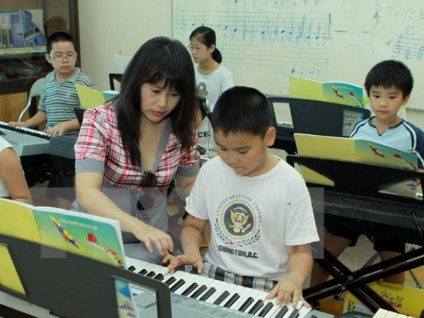
Tiếng đàn dàn trải
Dàn đồng ca cất lên
Đâu bởi tiếng ve
Mà từ những đôi môi nhỏ xinh.
Vang lên bài “Reo vang bình minh”
Rạng ngời như ánh nắng ban mai
Trong xanh như màu mắt em.
Tiếng cười trong veo
Cùng nắm tay hát bài:
“ Lớp chúng ta đoàn kết”
Bỗng sân trường rực nắng mùa thu.
Dàn đồng ca vang lên từ một góc sân trường.
“Ước mơ” của em cất cánh bay…
Nhịp đàn bỏ ngỏ
Tiếng nhạc ngừng lại
Vang trong kí ức rộn ràng tiếng hát.
Nụ cười đọng lại và ánh mắt ngây ngô.
Tôi chợt bỗng thấy lòng ấm lại.
Ôi ! Dàn đồng ca của tôi
Không phải …. Mùa hè.

Diễn Hồng

